…

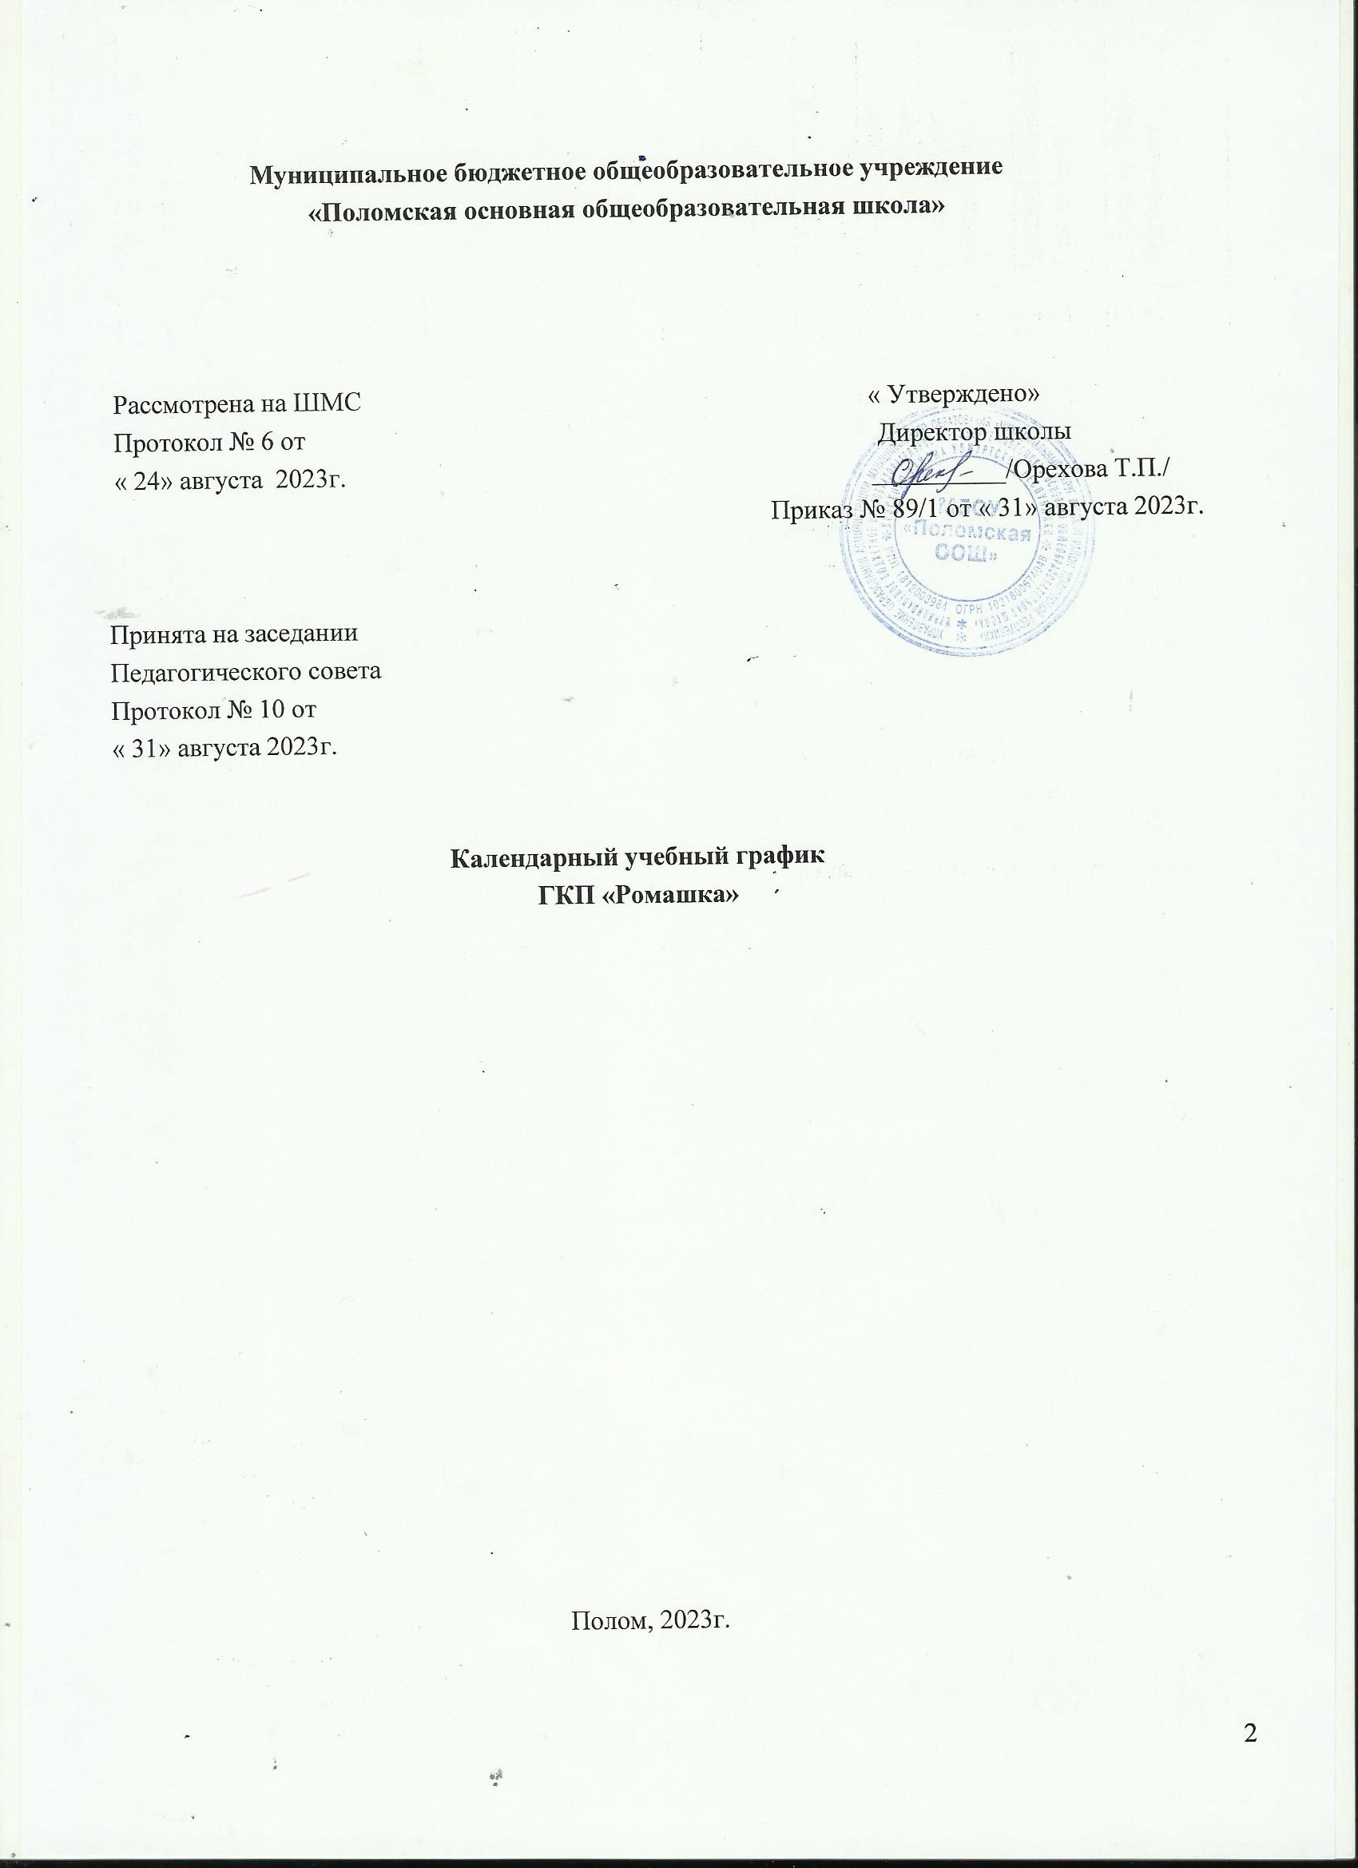

ПОЯСНИТЕЛЬНАЯ ЗАПИСКА

Календарный учебный график является локальным нормативным документом, регламенти- рующим общие требования к организации образовательного процесса в 2023–2024 учебном году в муниципальном бюджетном основном общеобразовательном учреждении МБОУ «Поломская ООШ» ГКП « Ромашка»
Годовой календарный учебный график разработан в соответствии с:

Закон от 29 декабря 2012 г. № 273-ФЗ «Об образовании в Российской Федерации».
Постановление Правительства РФ от 5 августа 2013 г. № 662 «Об осуществлении монито- ринга системы образования».
Приказ Минобрнауки России от 17 октября 2013 г. № 1155 «Об утверждении федерального государственного образовательного стандарта дошкольного образования».
«Порядок организации и осуществления образовательной деятельности по основным общеобра-
зовательным программам- образовательным программам дошкольного образования».
Приказ Минпросвещения России от 31.07.2020 № 373.
Указ Президента Российской Федерации от 07.05.2018 г. № 204 «О национальных целях и
стратегических задачах развития Российской Федерации на период до 2024 года»
Указ Президента Российской Федерации от 21 июля 2020 г. N 474 "О национальных целях
развития Российской Федерации на период до 2030 года"
Приказ Минобрнауки России от 14 июня 2013 г. № 462 «Об утверждении Порядка прове-дения
самообследования образовательной организацией» (ред. от 14.12.2017)
Приказ Минобрнауки России от 5 декабря 2014 г. № 1547 «Об утверждении показателей,
характеризующих общие критерии оценки качества образовательной деятельности организаций,
осуществляющих образовательную деятельность».
Приказ Минобрнауки России от 10 декабря 2013 г. № 1324 «Об утверждении показателей деятельности дошкольной образовательной организации, подлежащей самообследова- нию».
Письмо Минобрнауки России от 1 октября 2013 г. № 08-1408 (Методические рекоменда- ции по реализации полномочий органов государственной власти субъектов Российской Федерации по финансовому обеспечению оказания государственных и муниципальных услуг в сфере дошкольного образования).
СанПин 1.2.3685-21 «Гигиенические нормативы и требования к обеспечению безопасности
(или) безвредности для человека факторов среды обитания» (Постановление Главного госу-
дарственного санитарного врача Российской Федерации от 28.01.2021 №2)
СП 2.4.3648-20 "Санитарно-эпидемиологические требования к организациям воспитания и
обучения, отдыха и оздоровления детей и молодежи"(Постановление Главного государствен-
ного санитарного врача Российской Федерации от 28. 09.2020 г. №28).
Устав МБОУ «Поломская ООШ»
Календарный учебный график обсуждается и принимается школьным метод советом и утверждается
приказом директора МБОУ до начала учебного года. Все изменения, вносимые в годовой календарный
учебный график, утверждаются приказом директора образовательного учреждения и доводятся
до всех участников образовательного процесса.
Календарный учебный график учитывает возрастные психофизические особенности воспитанников ДОУ и
отвечает требованиям охраны их жизни и здоровья детей.

Согласно статье 112. Трудового Кодекса Российской Федерации, Прика- за Министерства здравоохранения Российской Федерации № 588н «Об утверждении порядка ис- числения нормы рабочего времени на определенные календарные периоды (в том числе год, квар- тал, месяц), в зависимости от установленной длительности рабочего времени в неделю», в целях рационального использования работниками выходных и нерабочих праздничных дней, в годовом календарном учебном графике учтены нерабочие (выходные и праздничные) дни.
ГКП «Ромашка» функционирует в режиме пятидневной рабочей недели с 08.30 ч. до 12.00 ч.
Продолжительность учебного года с 01.09.2023 по 31.05.2023 года.
Период с 01.09.2023 г. по 15.09.2023 г. является адаптационным, в это время проводится диагно-
стика педагогического процесса в целях оптимизации в соответствии с возрастными и инди-
видуальными особенностями воспитанников. Итоги учебного года подводятся во всех возрастных
группах с 15.05.2023 по 31.05.2023 (итоговая диагностика педагогического процесса).

Праздники (отчетные концерты, музыкальные и спортивные развлечения) для воспитанни ков
в течение учебного года планируются в соответствии с годовым планом, примерным перспек
тивным планом культурно- досуговых мероприятий ГКП на 2023-2024уч.г. .

ГКП "Ромашка» в установленном законодательством Российской Федерации порядке несет ответственность за реализацию в полном объеме основной образовательной программы дошкольного образования в соответствии с годовым календарным учебным графиком.

Календарный учебный график ГКП «Ромашка»
муниципального бюджетного основного общеобразовательного учреждения «Поломская ООШ»
на 2023 – 2024 учебный год

 |  |  | Средняя Группа | Старшая группа | Подготовитель- ная группа
Режим работы ДОУ | Пятидневная рабочая неделя, с 08.30 до 12.00 часов.  Выходные дни: суббота, воскресенье
Начало учебного года | 01.09.2023
Окончание учебного года | 31.05.2023
Сроки проведения зимних каникул | с 01.01.2023 по 08.01.2023
Летний оздоровительный период | с 01.06.2023 по 31.08.2023
Продолжительность учеб- ного года | 36 недель
Сроки проведения монито- ринга | 01.09.2023 – 15.09.2023  15.05.2023 – 31.05.2023
Нерабочие, праздничные дни, установленные зако- нодательством РФ | День народного единства и согласия 04.11.2023  Новогодние каникулы и Рождество с 01.01.2023 по 09.01.2023  День защитника Отечества 23.02.2023  Международный женский день 08.03.2023  Праздник весны и труда 01.05.2023  День Победы 09.05.2023  День России 12.06.2023
Продолжительность непрерывной образовательной  деятельности |  |  | 20 мин. | 20-25 мин. | 30 мин.
Максимально допустимый объем образовательной  нагрузки в первой половине дня |  |  | не более 40 мин. | не более 45 мин. | не более 1ч. 30 мин.
Максимально допустимый объем образовательной нагрузки в неделю |  |  | не более 3ч 20 мин | не более 5ч 50мин | не более 10 ч
Перерыв между периода- ми непрерывной образова- тельной деятельности  (в том числе и между под- группами) | 10 мин.

Дополнительные каникулярные дни в ДОУ возможны по следующим причинам:
Карантин по гриппу при превышении порога заболеваемости. Карантин по гриппу может быть
объявлен в отдельном образовательном учреждении, отдельном районе, городе или области при
превышении эпидемического порога заболеваемости от 20% от общего количества воспитанников

Выходные дни в 2023-2024 учебном году
Кроме традиционных субботы и воскресенья в 2023- 2024 учебном году установлены следующие даты выходных праздничных дней (нерабочие праздничные дни в Российской Федерации):
4 ноября 2023 года – День народного единства
1, 2, 3, 4, 5, 6, 7, 8, января 2023 года – новогодние каникулы;
23 февраля 2023 года – День защитника Отечества;
8 марта 2023 года – Международный женский день;
1 мая 2023 года – Праздник Весны и Труда;
9 мая 2023 года – День Победы;
12 июня 2023 года – День России;
Количество групп в ДОУ – 2 общеразвивающей направленности:
- Средняя группа (4-5 лет)
- Старшая группа (5-6 лет)
- Подготовительная к школе группа (6-7 лет)

Объем недельной нагрузки непрерывной образовательной деятельности, включая реализа- цию дополнительных образовательных программ:
- Средняя группа (4-5 лет) – 3 часа 20 минут
- Старшая группа (5-6 лет) – 5 часа 50 минут
- Подготовительная к школе группа (6-7 лет) – 8 часов 30 минут
Образовательная деятельность осуществляется в процессе организации различных видов детской деятельности по следующим направлениям: непрерывная образовательная деятельность, совмест- ная деятельность педагога с детьми, самостоятельная деятельность воспитанников, работа с роди- телями.

Продолжительность непрерывной образовательной деятельности не превышает для детей:
- Средняя группа (4-5 лет) – не более 20 минут
- Старшая группа (5-6 лет) – не более 20-25 минут
- Подготовительная к школе группа (6-7 лет) - не более 30 минут
Продолжительность перерыва для отдыха детей между ООД в соответствии СанПиН – не менее 10 минут
Мониторинг (диагностика педагогического процесса) качества освоения воспитанниками основной образовательной программы
Проводится 2 раза в год: с 01.09.2023 года по 15.09.2023 года (в начале учебного года) и с 15.05.2024 по 31.05.2024 года (итоговый мониторинг)

2

